崇德中堅學校所屬校群(新城+北昌+稻香)運作模式：組成跨校「教師專業社群」，透過至少4次的聚集(爾後LINE群組的運作、分社群的運作，由各社群發展之)，達成「協助教師認識新課綱」、「體驗共備觀議課機制」、「設計與實施素養導向教學」、「探究校訂課程規劃與實施」的目標。注意事項如下：
- 本跨校社群為任務型社群，參加者應盡量3次全到(10/17、12/05、1/21)
- 請各校於事前決定老師要參加的「跨校群組名稱」(共12組可選擇)。
- 決定好的老師要帶現在的教科書(有選用的話)來。
- 請自備自己所需要的紙本領綱。
跨校社群名稱 | 需求學校 | 基本成員人數 | 召集(帶領)人 | 日期/任務
高國 | 新城 | 崇1新1 | 陳素華(另邀楊琇惠校長提供諮詢) | 10/17相見歡/跨校社群人員確認/各社群帶領人分享所做過的素養導向單元(課程)/各社群選定未來共備單元(課程)  ◤下次聚集前，各教師應自行蒐集教學資源。  地點：崇德國小  12/05各社群進行共備/決定觀課日期、班級、公開授課者。  ◤下次聚集前，各社群應自行約定時間，完成說課/觀課/議課，並據以調整教案以利未來施行者使用。 地點：北昌國小  1/21各社群素養導向教案發表  (以 教學照片+教案 的形式)  地點：北昌國小  3/6崇德群組4校聯誼活動/專題/未來展望 地點：稻香國小  █基本成員為當初提出需求之導入學校，因此其他學校亦可派員加入，但不建議跨組參加(應4次聚集均在同社群為宜)。  █總計12個社群，每個社群最少2人、最多10人，可接受新加入者、但不接受跨社群成員。  █預估每次聚集40-60人；前來聚集之教師有義務回原校傳遞當次聚集之內容/心得/任務給未參與聚會之教師並一同完成任務。(採用合作學習拼圖法第二代Jigsaw II之概念)
高數 | 稻香 | 崇1稻1 | 宋家珍
高社 | 稻香 | 崇1稻1 | 黃桂蓉
高綜 | 北昌 | 崇1北5 | 張家安
中國 | 北昌 | 崇1北2 | 留啟群
中數 | 北昌、新城 | 崇1北2新1 | 劉芳杏
中英 | 北昌、稻香 | 崇1北2稻1 | 邱莉雯
中綜 | 新城 | 崇1新1 | 鍾怡君
低國 | 稻香 | 崇1稻1 | 陳信記
低生活 | 新城 | 崇1新1 | 張世璿
低校訂 | 新城北昌稻香 | 崇1新1北2 | 柳雪雯
行政(校訂建構 | 新城北昌稻香 | 崇1新1北2 | 拉罕羅幸
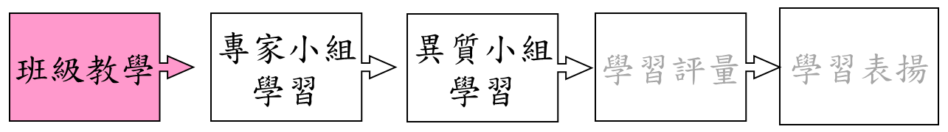
本群組基本資料：
校名 | 一年級 | 二年級 | 三年級 | 四年級 | 五年級 | 六年級 | 備註
崇德國小 | 1班 | 1班 | 1班 | 1班 | 1班 | 1班
新城國小 | 2班 | 2班 | 2班 | 2班 | 2班 | 2班 | 不一定要全部老師前來聚集研討，但是有來參加的人有義務回原校傳遞當次聚集之內容/心得/任務給未參與聚會之教師並一同完成任務。
北昌國小 | 6班 | 5班 | 4班 | 5班 | 5班 | 4班
稻香國小 | 2班 | 2班 | 2班 | 2班 | 2班 | 2班

107年10月17日(星期三)時間與活動內容：
14:00-15:30 相見歡與社群任務說明、素養導向教學案例分享(2節)
15:40-16:30 各領域/年級共備觀議課單元及內容研討(1節)
16:30—17:30 各校教學經驗分享、Q&A

107年12月05日(星期三)時間與活動內容：
14:00-15:30 領綱解讀與素養導向教案研討、共備(2節)
15:40-16:30 公開授課、觀課、議課內容研討與規劃(1節)
崇德中堅學校所屬校群(新城+北昌+稻香)
跨校社群共備觀議課活動時間一覽表(第一批：12月12、13日)
公差假  日期與時間  (未含路程) | 跨校社群  名稱 | 公開授課  教師 | 公開授課  地點 | 觀議課 基本成員  (歡迎其他人員參加)
107.12.12(三)  8:00-12:00 | 低年級  生活課程 | 李佳芬  9:30-10:10 | 新城國小 | 張世璿(新城)、李宜蓉(新城)、李宜蓁(北昌)、楊苑莛(北昌)、陳昭蓉(北昌)、程俊達(崇德)
107.12.12(三)  8:00-12:00 | 中年級  數學 | 江素娟9:30-10:10 | 北昌國小 | 賴珮瑄(北昌)、周碧棋(崇德)、王秀文(新城)，陳柏瑩(新城)  羅雅敏(新城)、黃佩吟(新城)
107.12.12(三)  8:00-12:00 | 中年級  語文 | 李思蓉9:30-10:10 | 北昌國小 | 留啟群(崇德)、謝心怡(北昌)、林淑娟(稻香)、吳心睿(北昌)
107.12.13(四)  8:00-12:00 | 中年級  英文 | 徐蓓蓓8:40-9:20 | 稻香國小 | 邱莉雯(北昌)、黃彥菁(北昌)、沈政德(崇德)、張詩紋(新城)
107.12.13(四)  9:00-12:00同課異教  14:00-16:00議課 | 低年級  國語 | 唐薇芳9:30-10:10  林麗娟10:25-11:05  鄭亦岑11:15-11:55 | 北昌國小 | 陳信記(崇德)、林麗娟(北昌)、鄭亦岑(北昌)、唐薇芳(北昌)、戴如君(稻香)

跨校社群共備觀議課活動時間一覽表(第二批)
公差假  日期與時間  (未含路程) | 跨校社群  名稱 | 公開授課  教師 | 公開授課  地點 | 觀議課 基本成員  (歡迎其他人員參加)
107.12.17(一)  12:00-16:00 | 中高年級  綜合領域 | 鍾怡君  13:20-14:00 | 新城國小 | 孟煒傑(新城)、張家安(北昌)、謝明璋(北昌)、王詩妤(崇德)
107.12.20(四)  12:00-16:00 | 高年級  語文 | 陳晏倫13:20-14:00 | 新城國小 | 陳素華(崇德)、李榮美(北昌)、林揚順(北昌)，楊志雄(新城)  黃秀玉(新城)、沈維志(新城)

跨校社群共備觀議課活動時間一覽表(第三批)
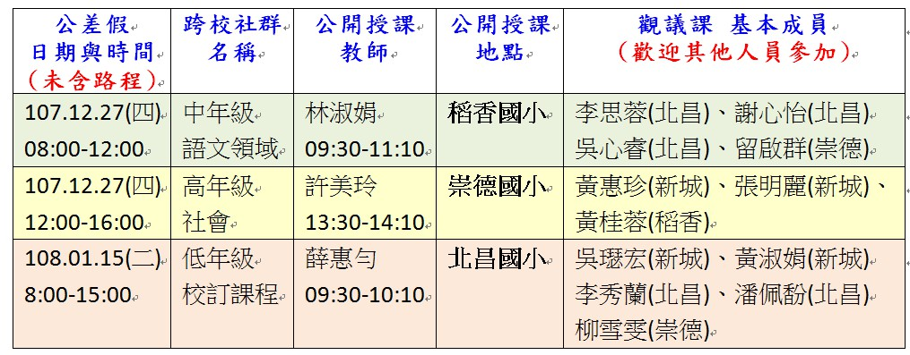

108年1月21日社群成果發表會
每組限10分鐘發表重點如下圖
(邀請張景媛教授、協作夥伴何縕琪教授蒞臨鼓勵與指導)

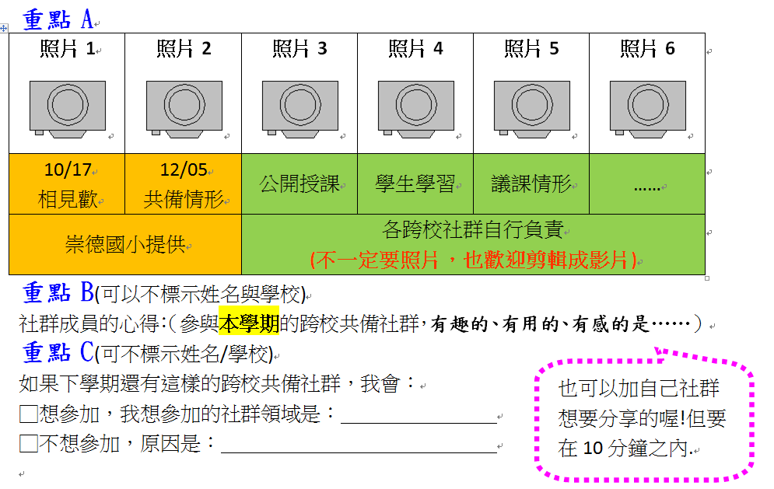

跨校社群名稱 | 社群  講師 | (北昌+崇德+稻香+新城) 參與的老師名單 | 公開授課/觀議課時間
1高國 | 陳素華  楊琇惠 | 林揚順(北昌)、榮美、志瑋、黃秀玉，陳晏倫，沈維志，楊志雄7 1/21報告人：林揚順 (北昌) | 12/20(四) 13:20
2高數 | 宋家珍 | 胡思璇、吳亭臻、柔葶、張麟偉4 1/21報告人：胡思璇、吳亭臻 (北昌)  (北昌) (北昌) (北昌) (稻香) | 10/31(三) 11:20-12:00
3高社 | 黃桂蓉 | 美玲、黃惠珍，張明麗3 1/21報告人：黃惠珍 (新城) | 12/27(四)13:30-14:10
4高綜 | 張家安 | 詩妤(12/5請假—參加英語領綱研習)、孟煒傑、怡君、謝明璋4 1/21報告人：孟煒傑 (新城) | 12/17(一) 13:20
5中國 | 留啟群 | 思蓉、心怡、林淑娟，心睿4 1/21報告人：留啟群 (崇德)  (北昌) (北昌) (稻香) (北昌) | 12/12(三) 9:30-10:10  12/27(四)9:30-11:10
6中數 | 劉芳杏 | 江素娟(北昌)、珮瑄、碧棋、王秀文，陳柏瑩，羅雅敏，黃佩吟7 1/21報告人：協調中 | 12/12(三) 9:30-10:10
7中英 | 邱莉雯 | 彥菁、政德(12/15請假—參加英語領綱研習)、  徐蓓蓓、張詩紋4 1/21報告人：張詩紋 (新城) | 12/13(四)8:40-9:20
中綜 | 鍾怡君 | (併入 高綜) | 略
8低國 | 陳信記 | 麗娟、亦岑、薇芳、戴如君4 1/21報告人：協調中  (北昌) (北昌) (北昌) (稻香) | 12/13(四)9:30-12:00  同課異教(3人3節)
9低生活 | 張世璿 | 苑莛、昭蓉、俊達、李佳芬，李宜蓉、宜蓁6 1/21報告人：李宜蓁 (北昌) | 12/12(三)9:30-10:10
10低校訂 | 柳雪雯 | 惠勻、佩馚、秀蘭、黃淑娟，吳璱宏5 1/21報告人：協調中  (北昌) (北昌) (北昌) (新城) (新城) | 108.01.15(二)  9:30-10:10
11行政(校訂建構) | 拉罕  羅幸 | 北昌校長、元芬、紫萍、素真、稻香校長、 周慧怜、朱苓尹7 1/21報告人：吳元芬 (北昌)

